17 et 24 février 2019

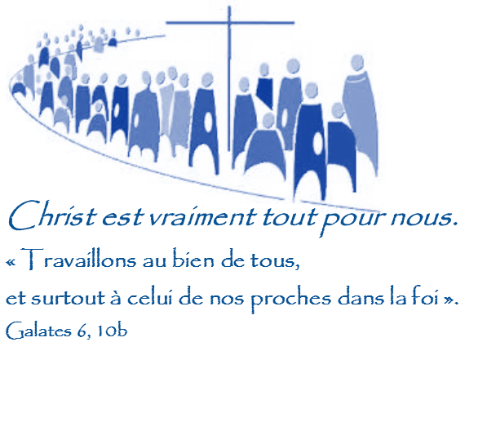

NOTRE PAROISSE

Dimanche – 17 février – 6e dimanche ordinaire
10 h 30 Dora Smits – Contribution aux funérailles
Yvonne Lanthier – Contribution aux funérailles
Parents défunts de – Suzanne, Christine et Anne
Denise Gauthier – Contribution aux funérailles
Steven Toonders – Ses parents
Kelly Morris Sauvé – Ses parents
Mardi 19 février
19 h 30 Récitation du rosaire

Dimanche 24 février – 7e dimanche ordinaire
10 h 30 André D’Aoust – Contribution aux funérailles
Ronald St-Denis – Contribution aux funérailles
Jeannette Robinson – Contribution aux funérailles
Denyse Guay – La famille St-Denis
Jean-Marie Vachon – Marie et Romuald Vachon

Mardi 26 février
19 h 30 Récitation du rosaire

Dimanche 3 mars – 8e dimanche ordinaire
- h 30 Aurore Leblanc – Contribution aux funérailles
Yvonne Lanthier – Contribution aux funérailles
Denise Gauthier – Contribution aux funérailles

CONTRIBUTION DES PAROISSIENS

3 février 10 février

Quête 549,00 $ 598,00 $
Dîme 290,00 $ 50,00 $
Prions 40,00 $ 40,00 $
1ère enveloppe 3,00 $

Merci de votre générosité !

Le bureau de la paroisse sera fermé le lundi 18 février, jour de la famille.

CALENDRIER D’ACTIVITÉS

2e dimanche du mois 11 h Tirage paroissial avec la Loterie Saint-Hugues
Tous les mardis 9 h 30 Pétanque au Centre Récréatif de Sarsfield
Tous les jeudis 13 h Club des aînés
20 février 10 h La vie montante
6 mars 19 h Heure d’adoration à Sainte-Marie
13 mars 13 h U.C.F.O
18 mars 19 h 30 Conseil paroissial des affaires temporelles
21 mars 19 h Conseil paroissial de pastorale
21 février 14 h Messe à la Maison Coloniale de Sarsfield

Fêtons le Mardi gras, mais avant comprenons un peu son origine!
- c'est une fête d'origine catholique
- le Mardi gras précède le Carême qui est une période de jeûne de 40 jours
- on utilise souvent le mot "carnaval" pour souligner l'évènement
- carnaval signifie "adieu à la chair" ou encore "retirer la viande"
- donc on fait la fête et on se remplit la panse, car c'est la dernière journée des jours gras depuis l'Épiphanie, mais la plus importante
- c'est pourquoi il y a des milliers de carnavals (de bals masqués) à travers le monde en février où tout est permis, où tous sont inclus!
- c’est un temps de divertissement qui répond au besoin d’oublier les soucis de la vie de tous les jours avant la période du Carême
- avant de jeûner, il faut vider les réserves de viande, d'œufs et de beurre/huile
- pour les anglophones, Mardi gras se dit "Shrove Tuesday" (shrove venant du verbe "to shrive" , il est habituel de se confesser!)
- comme la fête rassemble un grand nombre de personnes, on fait des pâtisseries bon marché et vite préparée (beignets, crêpes, gaufres) ce qui permet aussi d'utiliser les réserves de beurre, huile et œufs
- donc cette année, faisons la fête pour quelques heures avant d'aller prier!
Date: mardi, 5 mars 2019
Heure: 17 h-19 h
Endroit: salle des pionniers, église Saint-Hugues
Inscription requise: __________________ ou 613-835-2417 - 613- 833-3429

Loterie Saint-Hugues du 10 février 2019

PRIX BILLET NOM ENDROIT

500,00 $ # 319 Annik Duquette Sarsfield

100,00 $ # 162 Rose et Michel Bourdria Sarsfield

100,00 $ # 246 Horace Laflamme et Carole Lemay Sarsfield

100,00 $ # 287 Gilles et Diane Daoust Hammond

100,00 $ # 012 Yvette Diotte Navan

100,00 $ # 279 Julie et Dominique Vachon Navan

Félicitations aux gagnants et gagnantes!!!

ON NOUS DEMANDE D’ANNONCER

Le rôle de la femme dans l'église – Tel est le thème de la conférence offert par les Filles d’Isabelle, Cercle Marie-Reine-des-Cœurs qui aura lieu le 9 mars de 10 h à
15 h à l'église Montfort, 749 rue Trojan, Ottawa, salle Jubinville. Conférencier père Yvan Mathieu, s.m. Renseignements : Suzanne 613-749-8900 ; Denise 613-749-6822 ; Danielle 613-830-1428.

DEVENEZ BÉNÉVOLE! ON A BESOIN DE VOUS! La Maison de soins palliatifs d’Ottawa offre du soutien sans frais aux personnes atteintes de maladies graves et leurs familles avec l’aide de bénévoles. Vous pouvez choisir de visiter des clients à leur domicile, d’aider au programme de jour ou chauffeur. Une formation de bénévoles en soins palliatifs gratuite (30 heures) sera offerte en français et débutera le 16 avril, 2019 à Orléans. Des séances d’information auront lieu le 5, 6, 25 et 26 mars à Orléans. Inscrivez-vous maintenant! Renseignements ou inscription à une séance d’information : Paulette Hammell au 613-424-6560 x 221; par courriel : paulette.hammell@hospicecareottawa.ca

DIrectrice générale du Centre Miriam - poste à plein temps. Doit être parfaitement bilingue, compatissante, posséder une bonne connaissance et expérience en gestion et compétences en informatique - 15.00 $/heure, 32,5 heures/semaine. Envoyer c.v. à Sr Rita Lacelle, 030-2742 boul. St-Joseph, Orléans (ON) K1C 1G5, ou centremiriamcentre@yahoo.ca. Pour l’affichage du poste : https://centremiriam-fr.ca/pour-nous-joindre/

OBJECTIF-VIE DE LA SEMAINE

«Accomplissons un geste bienveillant à une personne de notre entourage qui a été délaissée et oubliée.»

BONNE SEMAINE À TOUS!

17 et 24 février 2019

